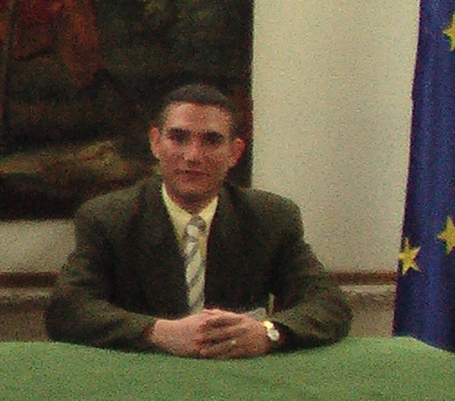

Artículo: América Latina y la necesidad de fundamentación desde bases jurídicas del proceso de integración regional.
Autor: Lic. Carlos Justo Bruzón Viltres.
Datos personales:
País de residencia: Cuba.
E-mail: cbruzonv@udg.co.cu

El autor es Licenciado en Derecho por la Universidad de Oriente (Título de Oro), julio de 2006, y Diploma en Derecho Internacional de Refugiados, ACNUR, abril de 2009. Desde septiembre de 2006 hasta la actualidad se ha desempeñado como profesor del Departamento de Derecho, Facultad de Ciencias Sociales y Humanísticas, Universidad de Granma, Cuba, ocupando en estos momentos el cargo de Vice-Decano de Ciencias, Educación de Posgrado y Relaciones Internacionales de esta Facultad. Ha impartido un grupo de materias básicas en la carrera. Es profesor principal de Teoría General del Estado y de Derecho Internacional Público. Cursa la I Maestría en Derecho Internacional Público por la Universidad de La Habana. Ha recibido varios cursos de pogrado dentro y fuera de los programas académicos en los que participa. Publicaciones: “Desarrollo local y autogobierno: retos y perspectivas del municipio cubano actual”, en CD del II Simposio Internacional “Sociedad, Turismo y Desarrollo Humano 2006”, ISBN 959-298-6, y CD del Congreso de Agricultura en Ecosistemas Frágiles y Degradados, diciembre de 2006, ISBN 959-7189-06-2 (en coautoría); “La Trascendencia de la Convención contra la Tortura y Otros Tratos Crueles, Inhumanos o Degradantes en la protección de los Derechos Humanos”, Colección Jurídica No.41/2008, (enero-marzo), edición electrónica de la Unión Nacional de Juristas de Cuba (UNJC); “Creación jurídico-normativa y desarrollo”, en CD del II Congreso Cubano de Desarrollo Local, provincia Granma, febrero de 2009 (en coautoría). ISBN: 978-959-16-1004-1; “El carácter autoaplicativo de las normas sobre derechos humanos como garantía”, Revista del Equipo Federal del Trabajo, Edición No. 47, abril de 2009. Mención Nacional en el Concurso Anual de la Sociedad Cubana de Derecho Constitucional y Administrativo de la UNJC, 2007, categoría Trabajo de Investigación. Premio Nacional en el Concurso Anual de la Sociedad Cubana de Derecho Internacional de la UNJC, categoría Artículo Científico, 2008. Ha asistido a varios eventos nacionales e internacionales convocados por ambas sociedades. Ha recibido reconocimientos por las autoridades de la Universidad de Granma por la labor de investigación desarrollada, en el campo del Derecho Público fundamentalmente. Es Miembro de Número de los Capítulos Provinciales de Derecho Constitucional y Administrativo y de Derecho Internacional, Granma. Miembro del equipo de la Universidad de Granma en la Acción Complementaria AC/9019/07 con la Universidad Nacional de Educación a Distancia, Madrid, España, como parte del Programa de Cooperación Interuniversitaria España-Iberoamérica, auspiciado por la Agencia Española de Cooperación Internacional para el Desarrollo (AECID).

